浙江安防职业技术学院迎新系统使用说明

系统说明
本操作手册针对新生群体。
迎新系统访问地址：http://yx.zjist.cn:8080
迎新系统用户名为学生考号（准考证），密码为新生身份证后六位。

系统操作
登录进入系统，首先看到的是迎新系统首面（图1），新生可以在该页面下查看浙江安防职业技术学院的介绍，不详细的信息我们正在补全。点击立即登录按钮，我们跳转至登录页面。
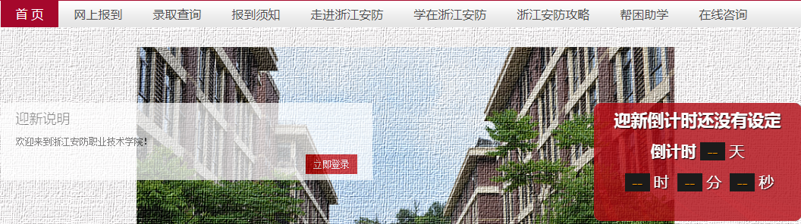
图1 迎新首页
进入到登录页面，按照登录窗口（图1.1）的提示进行登录，相应的账号和密码，请参考个人自己的考生号和身份证后六位。
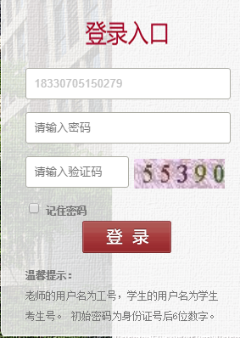
图1.1 登录窗口界面
个人信息及报到流程页面（图1.2），在个人信息栏中，能看到自己的个人信息，其中班级专业、班主任、辅导员也都显示出来。信息不全的情况正在修改，尽情见谅。
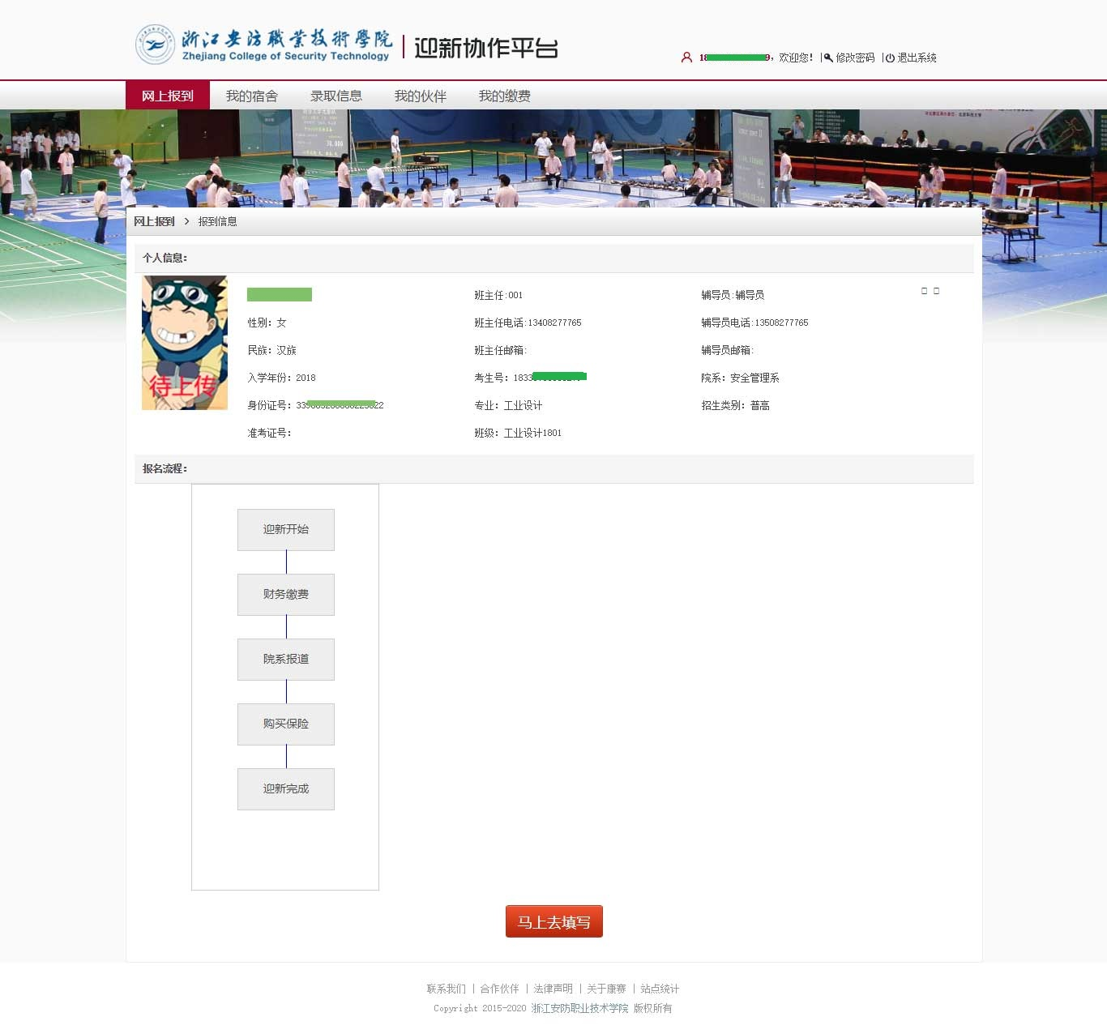
图1.2 首页界面
界面下方是报到流程，该流程所呈现的内容为本次新生入学需要办理的，学校设有路线标识，新生按照步骤办理入学。
最下方点击“马上去填写”按钮，将跳转至预报到界面，如图1.3
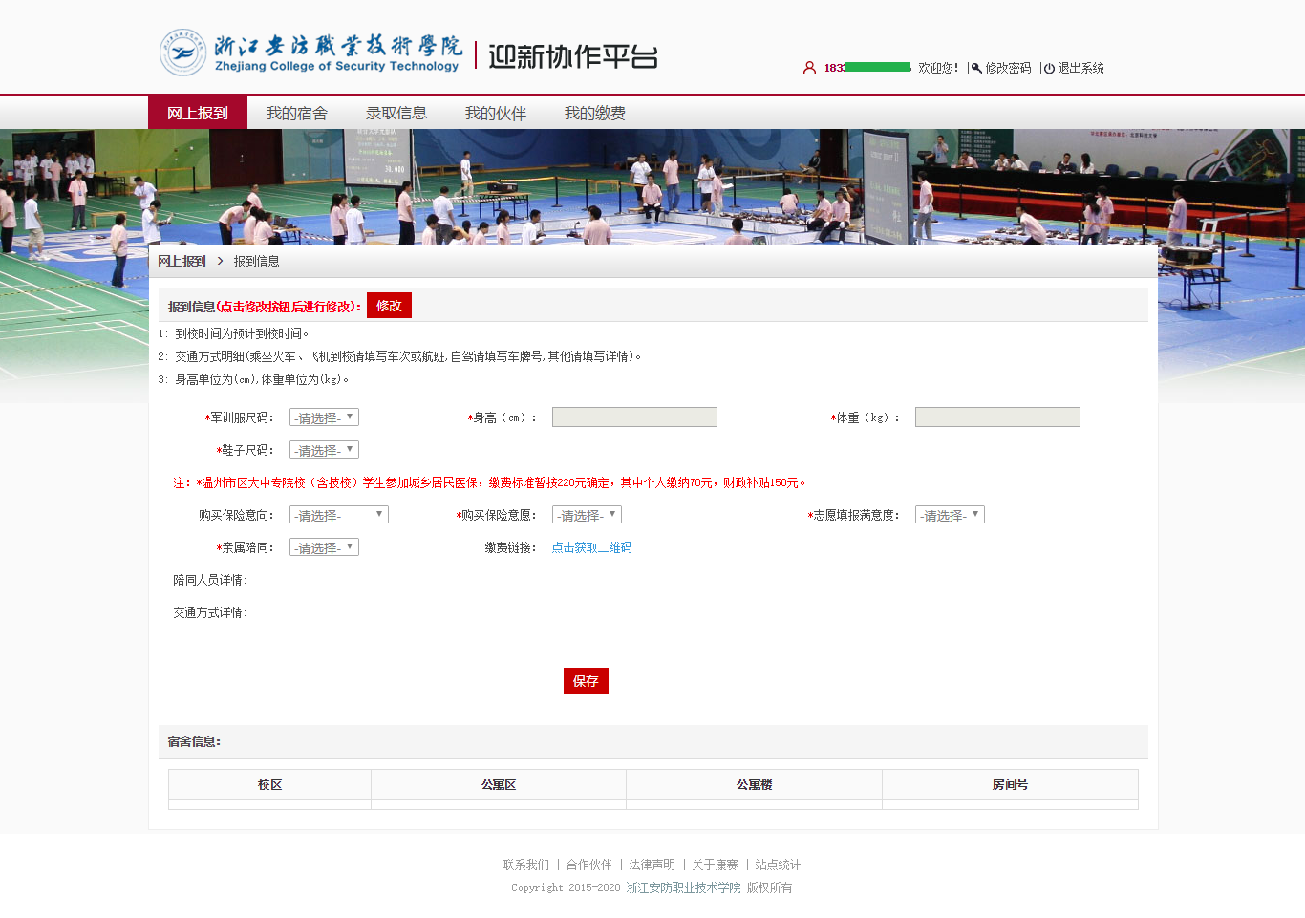
图1.3 预报到界面
系统预报到内容说明：
该页面下，带有红色*的内容为必填内容，用于统计新生入学的各项数据，下面将进行填写内容的说明。
1）军训服尺码：尺码按照个人身高给出选项，新生可自行结合实际选择相应的尺码。军训服尺码的确定，是为新生入学后军训做准备。
2）身高，体重，鞋码：这类数据是对军训服信息的补充。
3）购买保险意向：该内容主要收集新生购买保险的意向，选项主要有两个（居民医疗保险，其他）。该内容为非必填项。
4）购买保险意愿：该内容主要统计新生是否购买保险。
5）亲属陪同：该内容主要统计新生本次报到是否有家长陪同，如果有陪同亲属，可以在“陪同人员详情”添加陪同人员信息。
6）缴费链接：该缴费链接为学费缴费，缴费方式可以采用网上支付的形式，扫二维码后按照相应的提示进行操作，本次缴费，使用的是浙江政务服务网站的缴费平台。该缴费方式作为现场缴费的一种补充方式。缴费完成后，将能在浙江政务服务网公共支付平台内查询到自己的缴费情况。
7）交通方式详情：新生采用何种交通工具到达学校。
填写上述内容后，点击保存按钮。

说明
- 目前未开通“我的宿舍”、“我的缴费”这两块功能。
- 在填写本次预报到过程中，有任何疑问，请用一下两种形式进行咨询。
其一：系统本身的在线咨询功能，工作时间：7:30—24:00
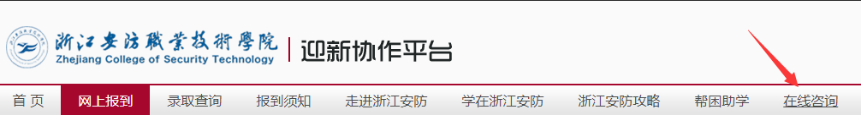
其二：请添加技术人员QQ号进行咨询。QQ:2780805534

